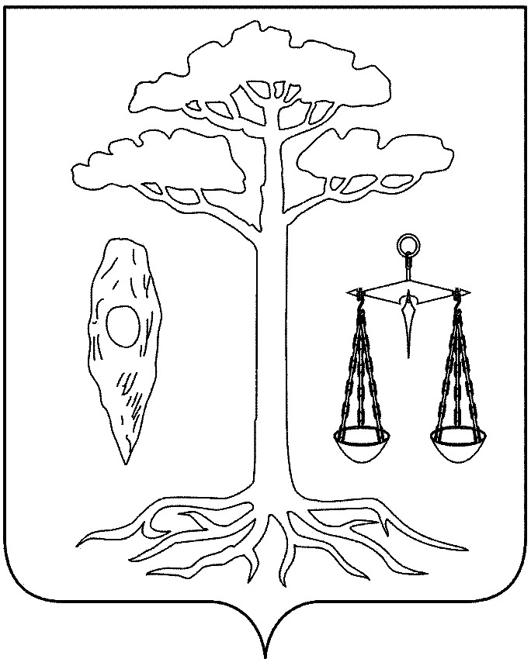
администрация
тейковского муниципального района
ивановской области

п о с т а н о в л е н и е

от 19.11.2018г. № 512
г. Тейково

Об утверждении «Комплексной схемы организации дорожного движения на территории Тейковского муниципального района Ивановской области»

В целях исполнения пункта 4 «б» перечня поручений Президента Российской Федерации от 11.04.2016 № Пр-637 по итогам заседания президиума государственного совета Российской Федерации 14.03.2016г., в соответствии с Бюджетным Кодексом Российской Федерации, Федеральным законом от 08.11.2007 № 257-ФЗ «Об автомобильных дорогах и о дорожной деятельности в Российской Федерации и о внесении изменений в отдельные законодательные акты Российской Федерации», Уставом Тейковского муниципального района, постановлением администрации Тейковского муниципального района от 01.10.2013 года №523 «Об утверждении Порядка разработки, реализации и оценки эффективности муниципальных программ Тейковского муниципального района», в целях повышения безопасности и эффективности организации дорожного движения, администрация Тейковского муниципального района

постановляет:

Утвердить «Комплексную схему организации дорожного движения на территории Тейковского муниципального района Ивановской области» (прилагается).

Глава Тейковского
муниципального района С.А. Семенова

